出國報告（出國類別：其他）

推動兩岸科技研究交流

服務機關：行政院國家科學委員會
姓名職稱：陳宗權處長
派赴國家：中國
報告日期：99.01.29
出國時間：98.11.8~98.11.11
摘 要

兩岸交流自從前(97)年520後逐步開展，為建立雙方互信基礎，本會於90年起建立與中國大陸科技部科技交流中心連繫管道，在平等互惠共識下，朝向兩岸就特定民生福祉議題進行實質共同推動研究計畫，善用兩岸特殊環境轉化為研究優勢，提升我國在特定領域之學術成就及研發能量。
去（98）年2月及4月我方與科技部會面，針對「海峽兩岸科技創新論壇」進行討論獲有初步共識，復透過財團法人李國鼎科技發展基金會轉知本會相關規劃事宜。為更進一步地就相關細節交換意見，包括參與人員、議題、及未來可合作的內容等，進行更細節的討論，爰於本次行程由職與財團法人李國鼎科技發展基金會萬執行秘書赴陸拜會科技部，商談有關舉辦論壇之初步細節規劃。
本次訪問科技部、科學交流基金會、自然基金委、中國社會科學院和中國科學技術協會等單位，係本會與中國大陸除了基礎科學的機構外，亦建立社會科學的交流與合作。預計於今(99)年兩岸雙方將共同舉辦「兩岸科普論壇」，以兩岸科普組織運作、合作項目（如科學季展品之移展、科普展覽資源、及兩岸共同拍攝科教影片等）、工作推展與重要課題為論壇主題，首屆將在台灣辦理，之後輪流辦理，以促成兩岸科技人員與主管面對面之交流互動。

目 次
- 前言
- 緣起背景
- 訪問目的
- 訪問行程
- 訪問紀要
- 中國科技部
- 中國社會科學院
- 中國科學技術協會
- 自然科學基金委員會
- 心得與建議
推動兩岸科技研究交流
壹、前言
我國自82年開放兩岸交流以來，基於兩岸特殊關係，政府長期以鼓勵民間交流形式進行兩岸交流，希望以台灣地區充沛的民間活力帶動中國大陸邁向民主化社會，也促進兩岸人員彼此更加了解。隨著中國大陸改革開放的腳步、學術國際化及全球化趨勢，也使得兩岸科技人員及學術領域之交流隨著持續活絡。
本會於90年起建立與中國大陸科技部科技交流中心連繫管道，希望建構兩岸科技交流之常軌，建立雙方互信基礎，在平等互惠共識下，朝向兩岸就特定民生福祉議題進行實質共同推動研究計畫，善用兩岸特殊環境轉化為研究優勢，提升我國在特定領域之學術成就及研發能量。
前（97）年520後兩岸新形勢的開展，本會透過財團法人李國鼎科技發展基金會（以下簡稱李國鼎基金會），與中國大陸國家自然科學基金委員會推動共同議題研究計畫，並以既有之管道與方式支助，每年新增1項共同議題。惟基礎科學之外的交流領域及管道，目前尚待建立。
貳、緣起背景
中國科技部之任務為擬訂科技發展政策；會同有關方面推進國家創新體系建設和科技體制改革；起草相關法律法規草案和規章；承擔機關有關規範性文件的合法性審核工作；會同有關方面擬訂促進產學研結合的相關政策；擬訂全國科普工作規劃和政策；承辦相關科研機構組建和調整的審核事宜；擬訂科技人才隊伍建設、促進科技知識產權創造的政策措施。
為促進兩岸科技交流，去（98）年2月及4月我方與科技部會面，針對「海峽兩岸科技創新論壇」進行討論獲有初步共識，復透過財團法人李國鼎科技發展基金會轉知本會相關規劃事宜。為進一步與科技部協商辦理論壇規劃事宜，爰於本次行程由職與財團法人李國鼎科技發展基金會萬執行秘書赴陸拜會科技部，商談有關舉辦論壇之初步細節規劃
參、訪問目的
一、協商舉辦論壇之規劃內容及時程。
二、強化與中國社會科學院交流。
三、持續與中國科技部定期聯繫，促進兩岸科技高層會談，加強互動。
四、商談2010年辦理科普論壇之細節。
五、商談與自然基金委2011年合作事宜。
肆、參訪行程
日 期 | 行 程
11/8 (日) | 往程（台北→北京）
11/9(一) | 訪問中國科學技術協會  訪問自然科學基金委員會
11/10(二) | 訪問科技部交流中心  訪問中國社會科學院台灣研究所
11/11(三) | 返程（北京→台北）

伍、訪問紀要
一、討論2010年海峽兩岸科技創新論壇議題
論壇主題：科技創新政策及兩岸創新合作
議題重點：主要在介紹政策計畫層面，報告我國科技政策形成系統，及以科技計畫導引科技資源有效配置，另介紹兩岸研發狀況及產業化合作。
第一分論壇：科技計畫管理、科技資源及合作
議題重點：介紹科技計畫與科研機構的管理、評估，目前我國大型儀器設施共用機制與平台，並針對實驗動物研究與繁殖培育的合作進行研討。
第二分論壇：科技產業的發展與管理
議題重點：報告兩岸創業投資合作的前景及展望，技術創新、知識產權運用與管理。另由同業公會報告與科學園區合作的情形。
第三分論壇：綠色能源研發策略
議題重點：有關固態照明發展現況，生質能研究及有關太陽能等綠色能源之議題。
第四分論壇：生物資源綜合利用
議題重點：有關動植物生技產品認證法規及農業生物之功能性基因體研究議題。

二、2011年與大陸自然基金委共同合作補助議題確認
確認2011年議題為「光電材料之基礎研究」
1.有機發光二極體 (Organic light-Emitting Diodes, OLED)
2.染料敏化太陽電池 (Dye-Sensitized Solar Cell, DSSC)
3.金屬有機框架材料 (Metal Organic Frameworks, MOF)

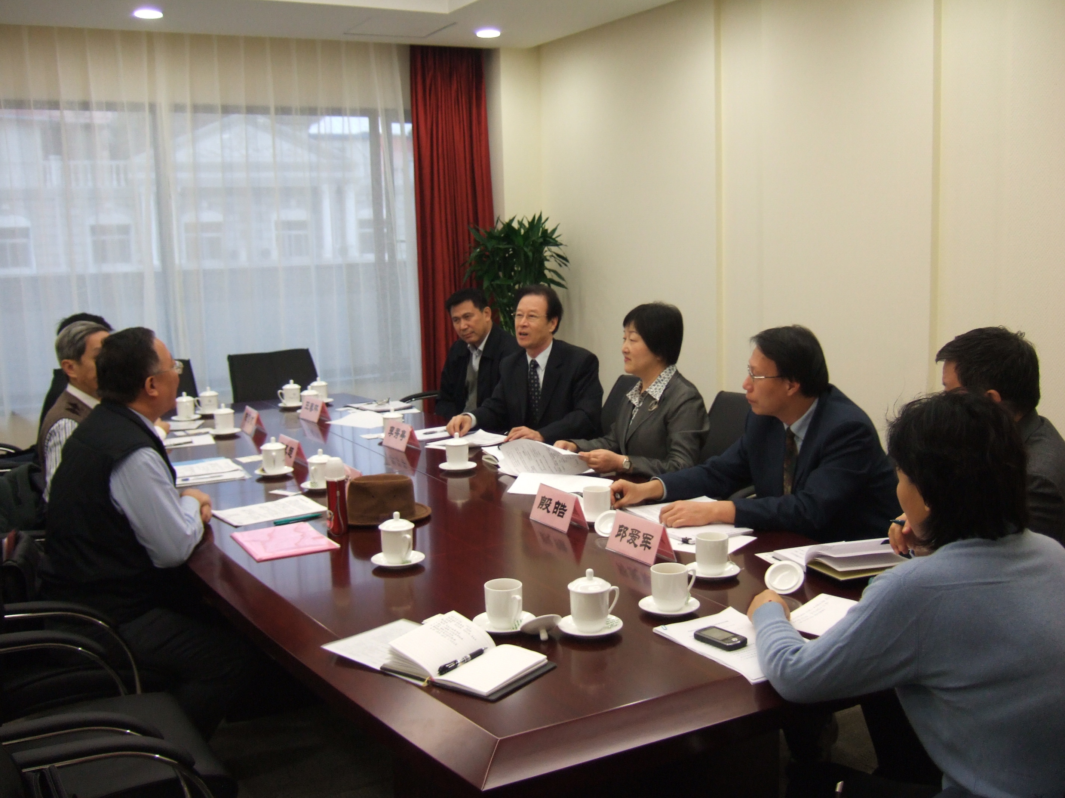

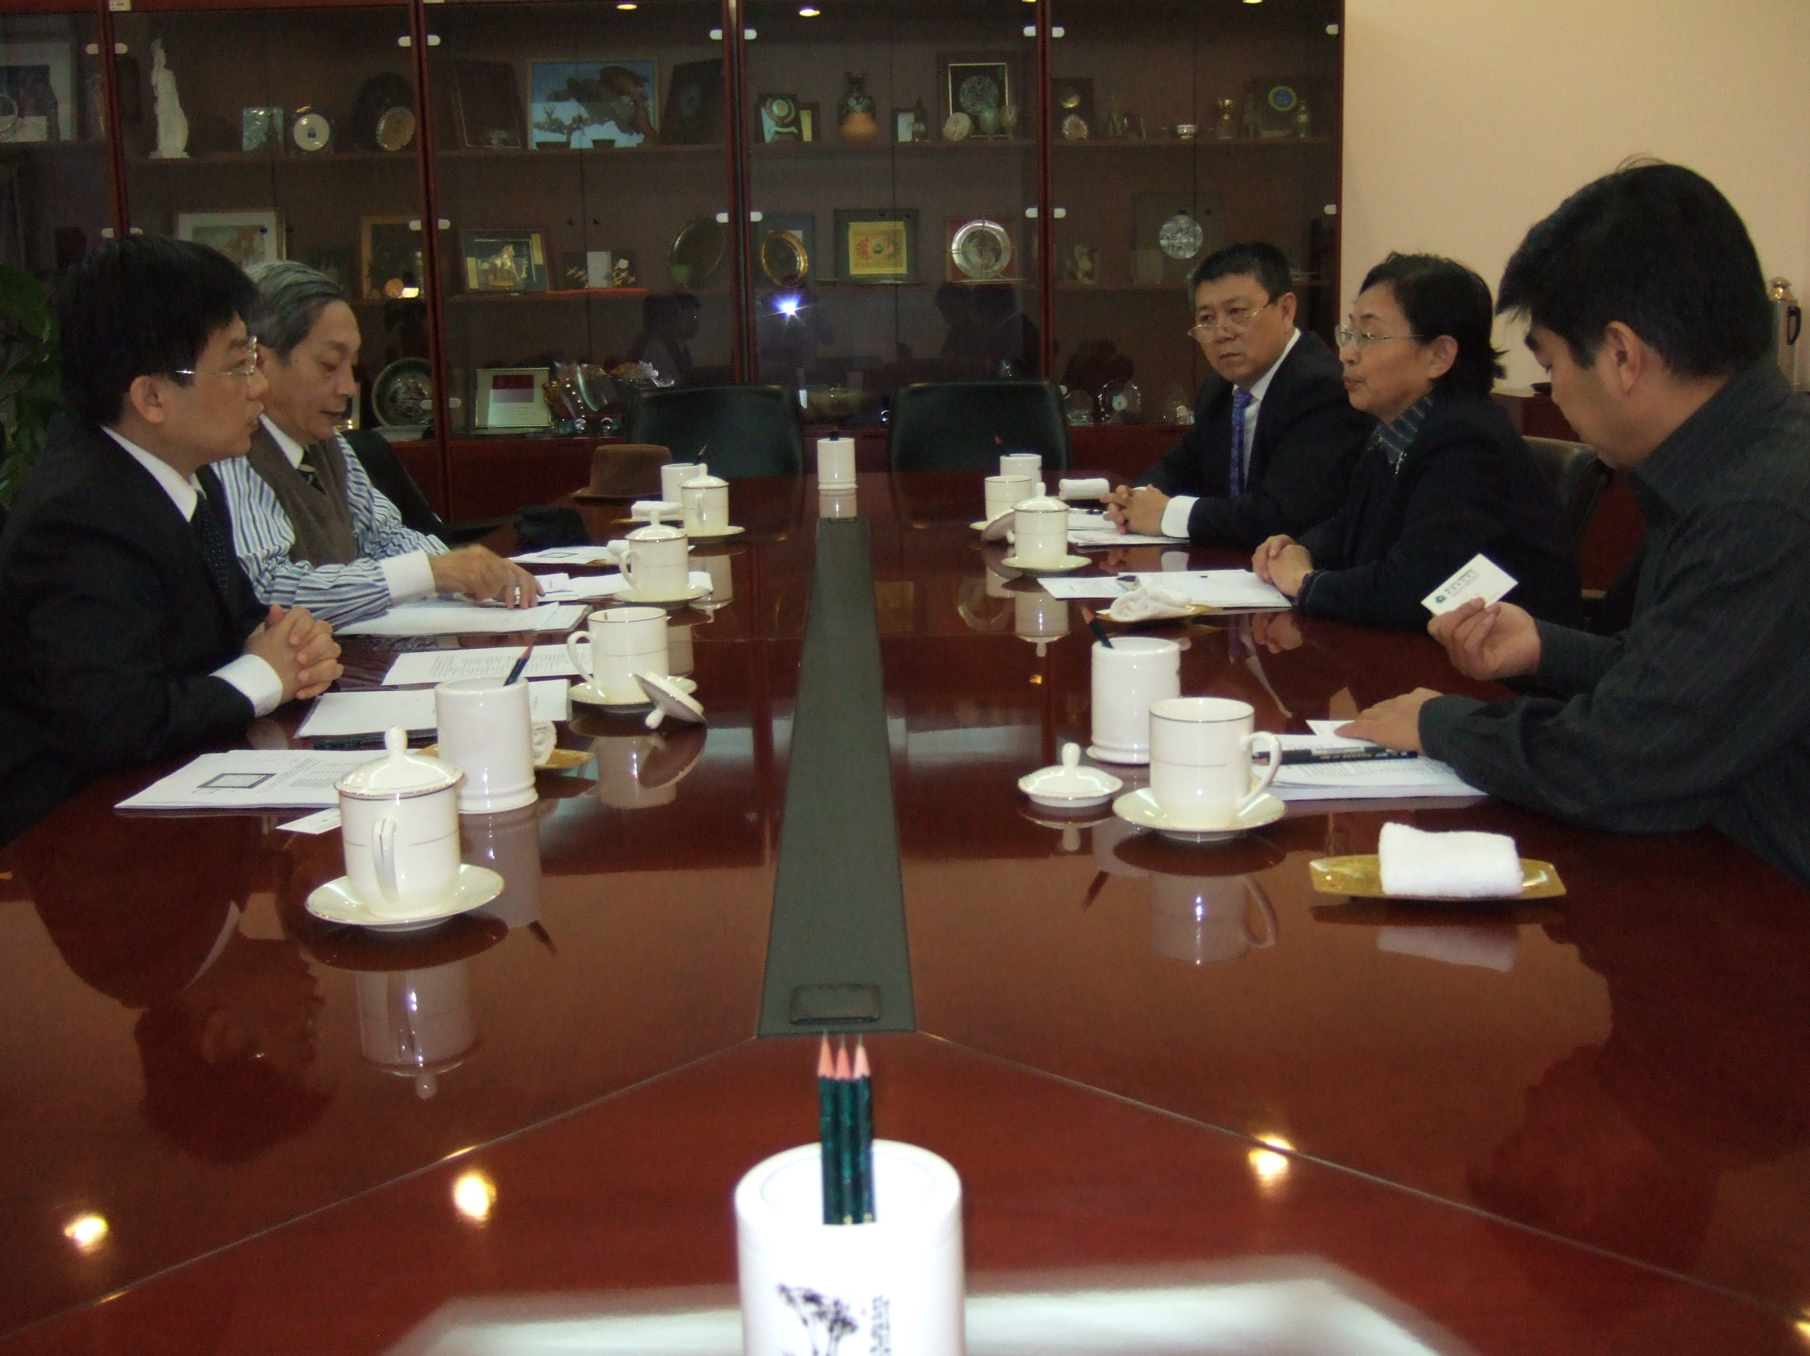

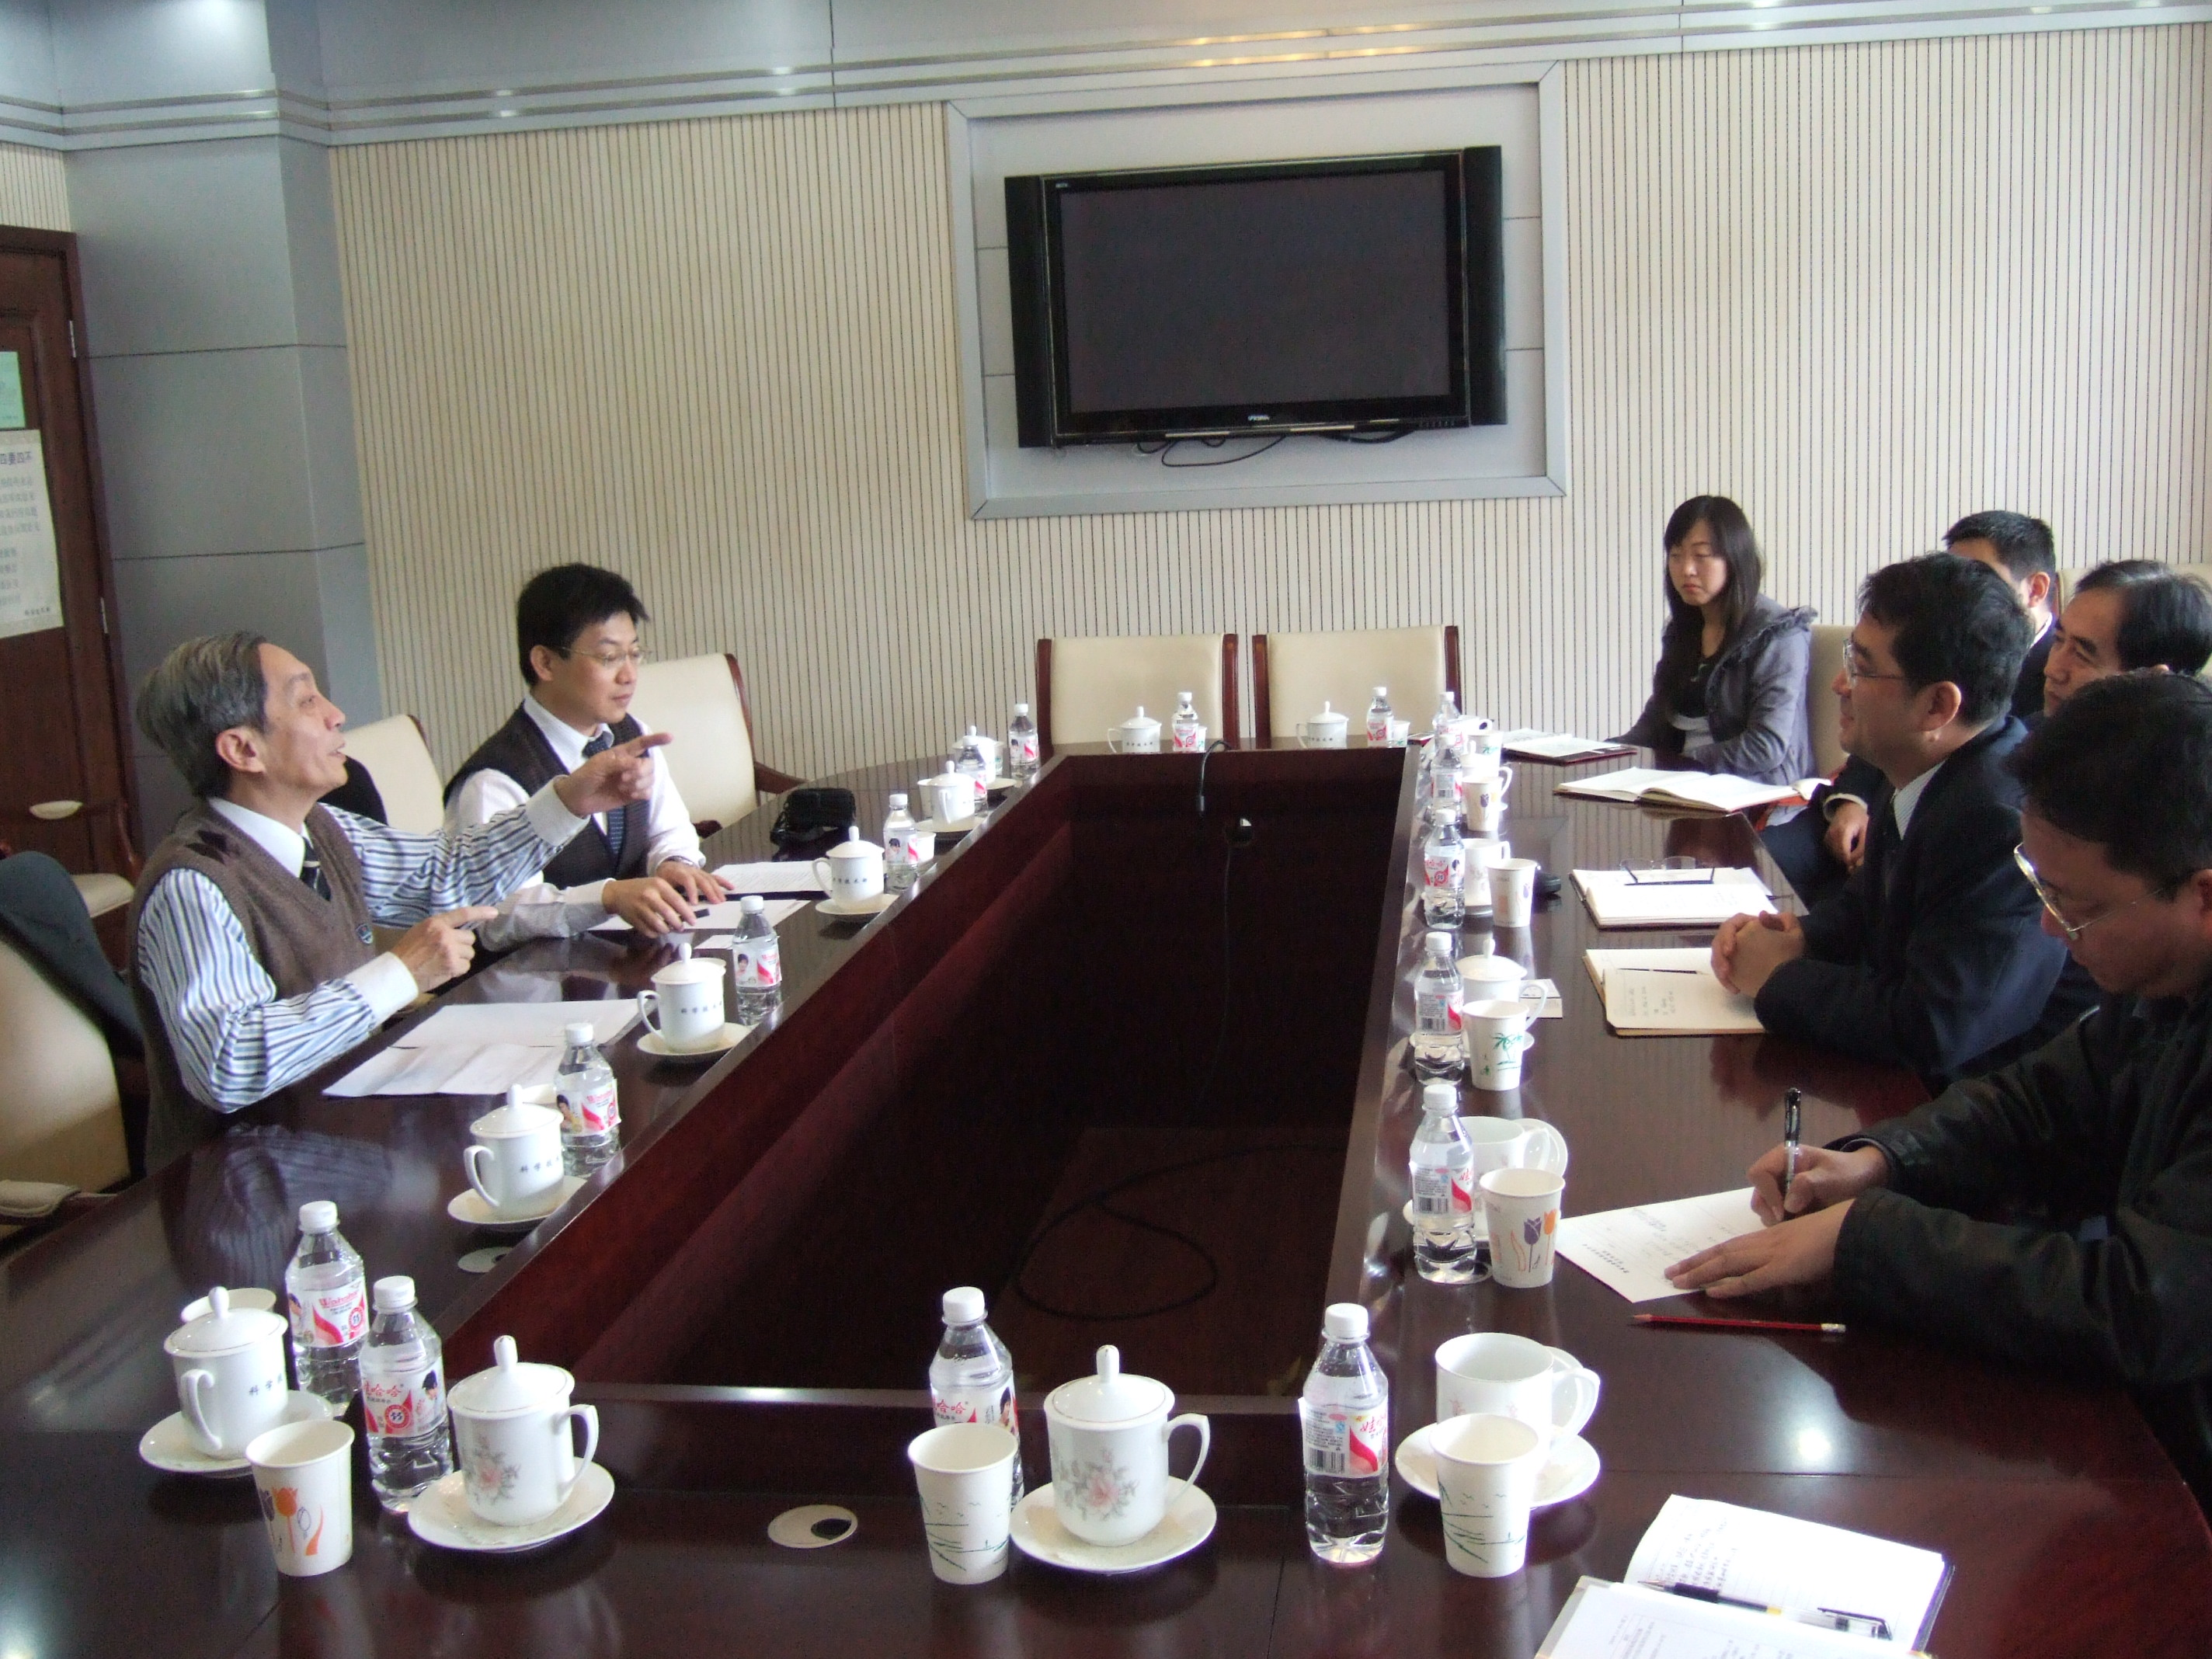

陸、心得與建議
（一）兩岸科技創新論壇初步預定於2010年4月舉辦，以促成兩岸雙方互訪為原則目標，並初步確定論壇之議題項目。
（二）兩岸雙方共同發起辦理「兩岸科普論壇」，首屆將於2010年3月在台灣辦理。
(三) 2011年與大陸自然基金委共同合作補助之議題—「光電材料之基礎研究」將在2010上半年辦理研討會，研商具體議題內容。

